*StudNet*

Korisničko uputstvo

Verzija 1.0

Istorija revizija

| **Datum** | **Verzija** | **Opis** | **Autori** |
| --- | --- | --- | --- |
| 28.07.2022. | 1.0 | finalna verzija | Luka Kocić,  Milan Lukić,  Andrija Mitić |

Sadržaj

**Uvod** **5**

**Početna stranica portala** **5**

**Prijavljivanje korisnika na portal** **5**

Registracija novog korisnika 5

Prijava postojećeg korisnika 6

Izmena korisničkog naloga 7

Pregled tuđeg korisničkog naloga 7

**Objave** **8**

Kreiranje objava 8

Izmena objava 8

Kačenje i verifikacija objava 9

Brisanje objava 9

Lajkovanje objava 10

**Događaji** **10**

Kreiranje događaja 11

Lajkovanje događaja 11

Kačenje i verifikacija događaja 11

Otkazivanje i brisanje događaja 11

Detaljni pregled događaja 13

Rezervisanje karata za događaj, izmena i otkazivanje rezervacije 13

Vođenje rezervacija 14

**Komentarisanje** **14**

Kreiranje komentara 14

Izmena, verifikacija, kačenje, brisanje i lajkovanje komentara 15

**Lokacije** **15**

Upravljanje mapom na stranici lokacija 16

Kretanje po mapi 16

Markeri lokacija 16

Pregled lokacija preko fida 17

Dodavanje lokacije //TODO 17

Detaljniji pregled lokacije 17

Pregled ocena 18

Ocenjivanje lokacije 19

Izmena i brisanje ocene 19

Pregled događaja na toj lokaciji 19

Pregled lokacija na mapi 19

Izmena, verifikacija i brisanje lokacije 20

**Administracija** **20**

Administraciona stranica 20

Stranica parlamenta 21

Stranica univerziteta 21

Administratorska stranica 22

Pregled tabele korisnika 22

Filtriranje tabele po mestu studija 23

Filtriranje tabele po ulogama 23

Filtriranje tabele po imenu ili korisničkom imenu 23

Upravljanje korisnicima 23

Unapređivanje korisnika 24

Zabrana pristupa i otključavanje korisničkog naloga 24

Brisanje korisničkog naloga 24

Pregled univerziteta i parlamenata 24

Dodavanje i izmena univerziteta 25

Dodavanje i izmena parlamenata 26

**Odjava** **27**

Korisničko uputstvo za StudNet

# Uvod

Primarni razlog nastanka StudNet portala jeste želja za objedinjenjem svih izvora informacija za ciljnu grupu, studentima, kao što su događaji i lokacije i načinom na koji mogu korisnici da interaguju.

# Početna stranica portala

Početna stranica portala izgleda kao na sledećoj slici:

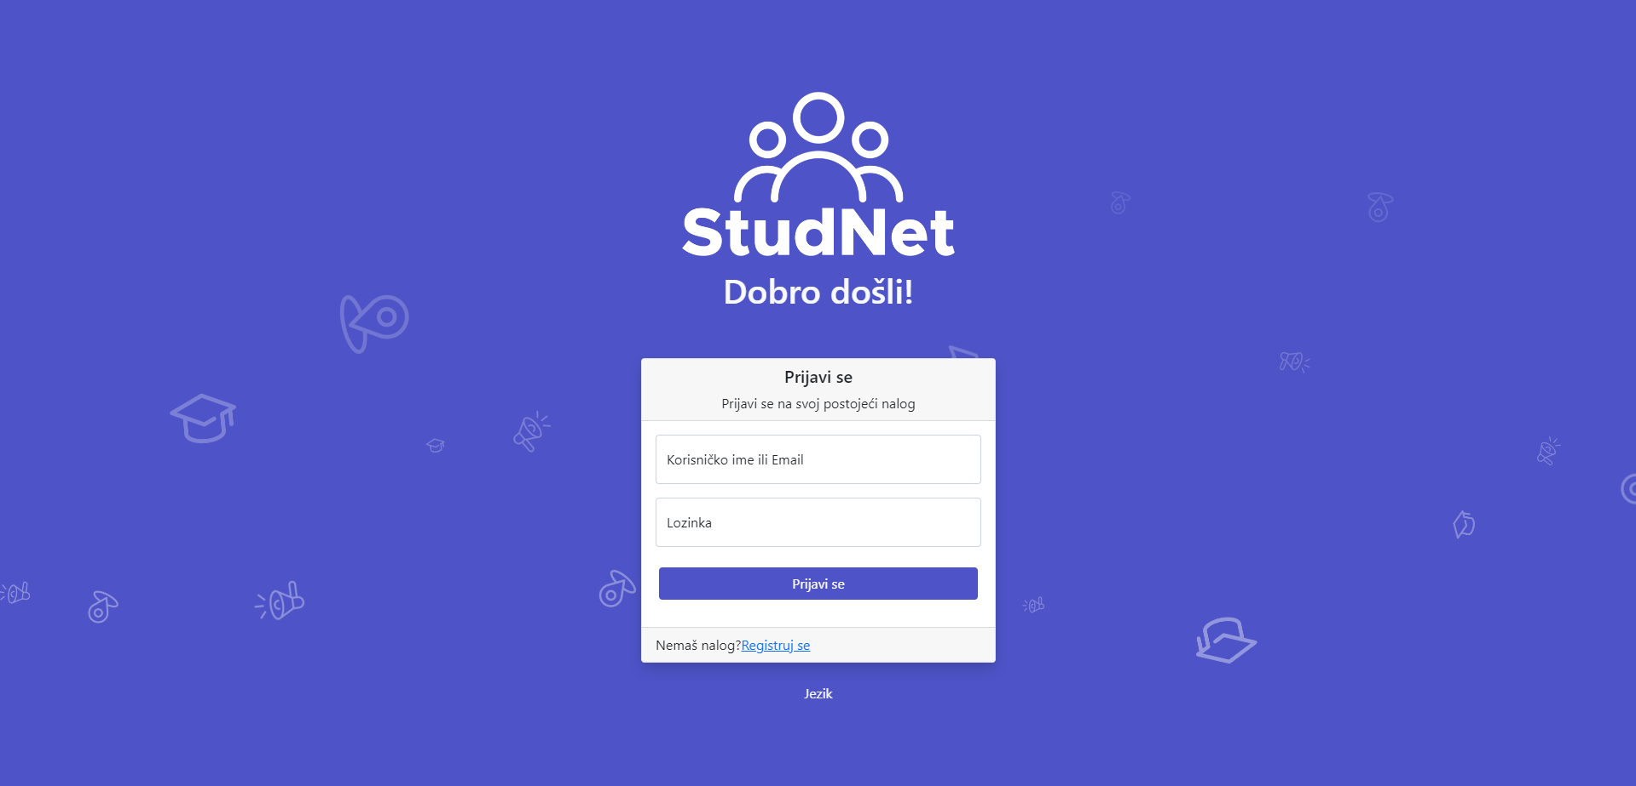

Slika 1 – Početna stranica portala, ujedno i stranica za prijavu postojećeg korisnika

# Prijavljivanje korisnika na portal

Razlikuju se dva slučaja prijavljivanja na sistem. Prvi je kada se novi korisnik po prvi put prijavi i otvori nalog, tj. pošalje zahtev za registraciju. Drugi slučaj je kada se već postojeći korisnik prijavi da bi vršio akcije koje su mu omogućene. Ako se korisnik ne prijavi, nema pristup portalu.

## Registracija novog korisnika

Klikom na *Registruj se/Sign up* otvara se forma za unos podataka o novom korisniku.

Početna stranica prilikom registracije novog korisnika sadrži forme za unos imena, prezimena, email adrese, korisničkog imena, lozinke da li je korisnik na razmeni, da izabere univerzitet i fakultet koji pohađa. Ova polja su obavezna, i posetilac ne može da nastavi sa registracijom ukoliko ih ne unese.

Na ovoj stranici novi korinik treba da odabere da li želi da se registruje klikom na dugme *Registruj se/Sign up* završava proces registracije.

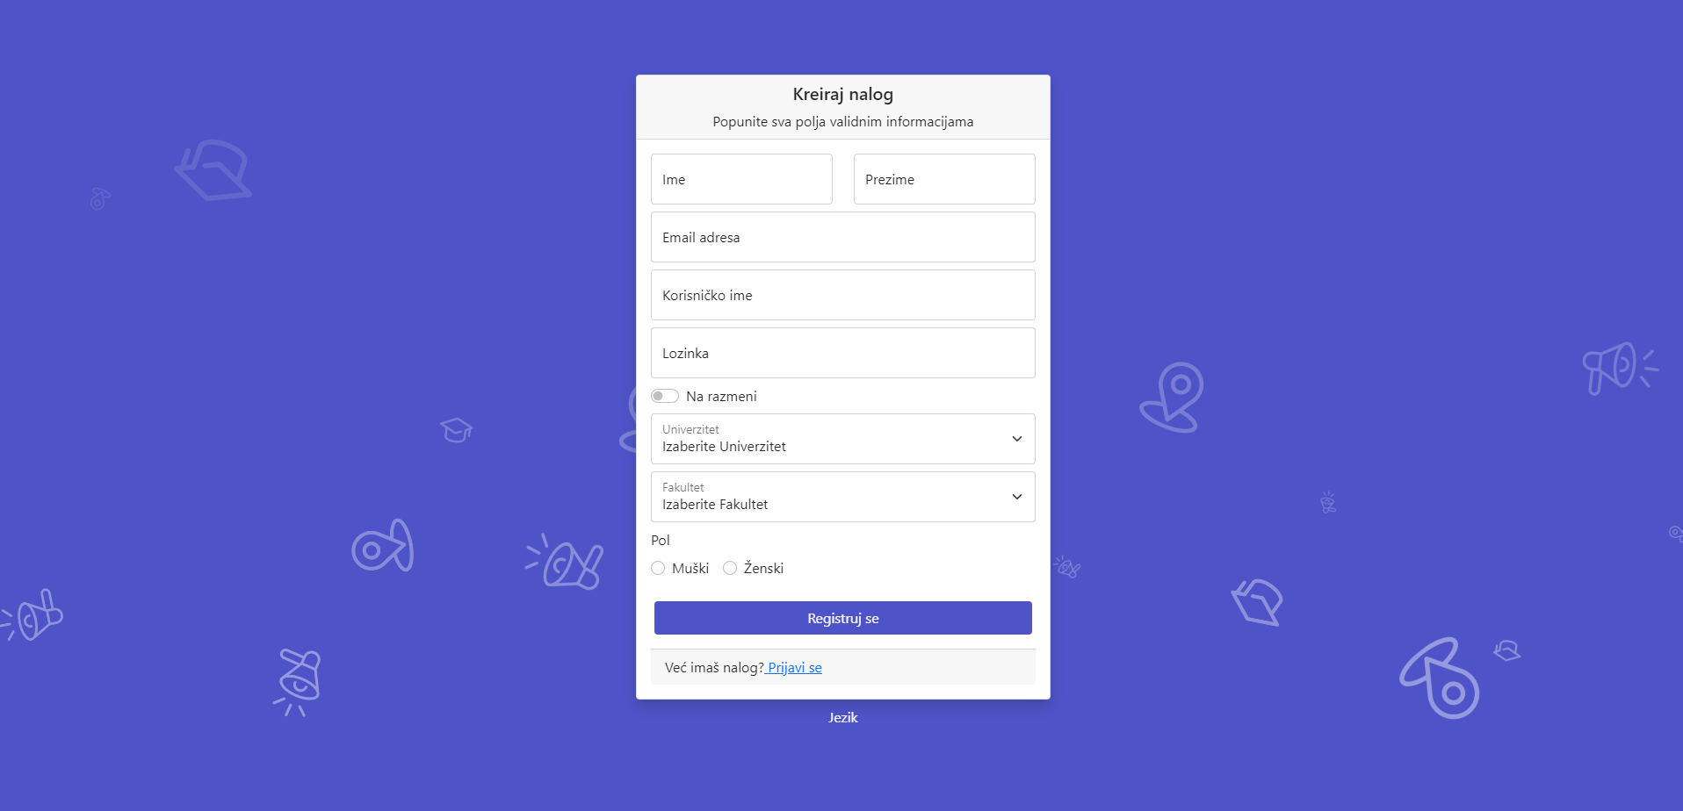

Slika 2 – Početak registracije korisnika

## Prijava postojećeg korisnika

Stranica za prijavu postojećeg korisnika ima formu za upitnik kao na slici 1.

1. Korisnik koji želi da se prijavi sa već postojećim nalogom to može učiniti popunjavanjem forme koja od njega traži da unese *Korisničko ime/Username* ili *email adresu*, odnosno *lozinku* u poljima.
2. Kada je popunio formu, korisnik završava prijavu klikom na dugme *Sign in/Prijavi se* i time pristupa glavnoj stranici portala. Glavna stranica portala izgleda kao na sledećoj slici.

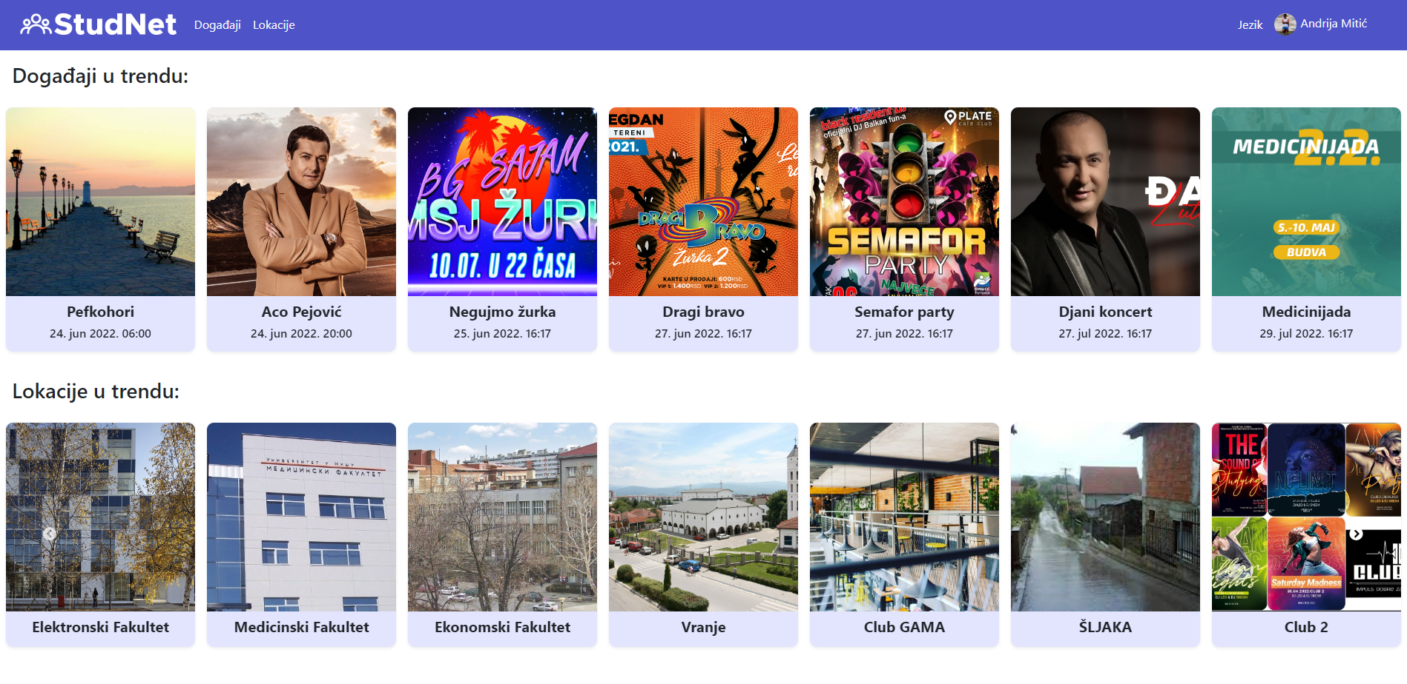

Slika 3 – Glavna stranica portala

## Izmena korisničkog naloga

Korisnicima koji su prijavljeni dozvoljeno je menjanje gotovo svih ličnih podataka: imena, prezimena, korisničkog imena, profilne slike, fakulteta koji se pohađa i lozinke.

1. Korisnik se prijavi na sistem
2. Korisnik klikom na svoje ime i profilnu sliku na navbaru otvara meni za upravljanje nalogom.
3. Korisnik odabere sa menija opciju *Profil/Profile* kako bi promenio podatke. Otvara se stranica koja sadrži sve informacije korisnika i izgleda kao na slici 4.
4. Korisnik klikom na dugme *Izmeni profil/Edit profile* otvara formu za izmenu profila i prilagođava informacije po svojim potrebama. Forma za izmenu podataka se može videti na slici 5.

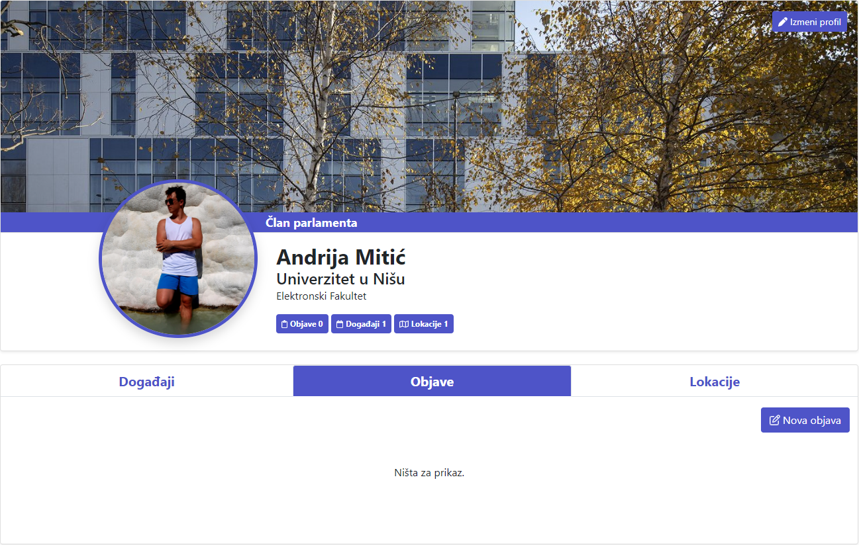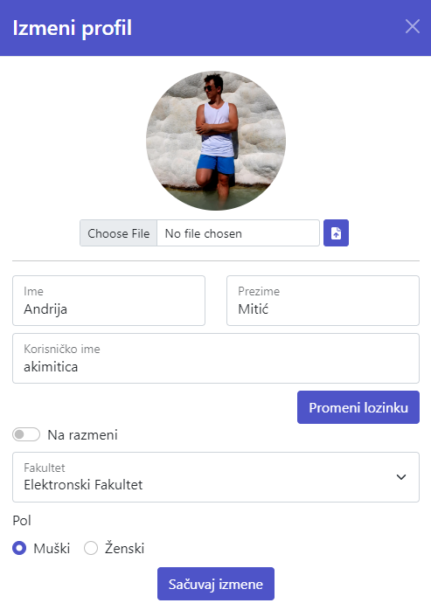

*Slika 4 - Stranica sa profilom studenta* *Slika 5 - Forma za izmenu profila*

## Pregled tuđeg korisničkog naloga

Lebdenjem iznad autora objave ili događaja ce prikazati karticu, kao na slici 6, koja prikazuje sliku, ime, prezime, univerzitet, fakultet koji pohađa i dugme *Više informacija*. Klikom na to dugme vas sajt preusmerava na stranicu korisnika koja izgleda isto kao na slici 4.

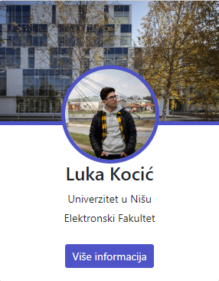

*slika 6 - Korisnička kartica*

## Objave

## Kreiranje objava

Kreiranje objava je jedna od ključnih funkcionalnosti portala StudNet i u zavisnosti od nivoa pristupa koji pruža korisnički nalog (da li je korisnik student, član parlamenta, administrator univerziteta ili administrator), dozvoljene su funkcionalnosti za kačenje i verifikaciju objave. Forma za objavu se nalazi na glavnoj stranici portala (slika 3) ispod hotbarova sa dogadjajima i lokacijama.

1. Na formi korisnik unosi tekst objave koju želi da objavi.
2. Ako ima nivo pristupa člana parlamenta ili viši, klikom na boksove *Verifikovana* i *Zakačena* korisnik podešava značajnost objave, hijararhija značaja je zakačena i verifikovana, zakačena, verifikovana i najmanji značaj imaju neverifikovane i neokačene objave.
3. Klikom na slajder *Anonimna objava* korisnik bira da li želi da se njegove osnovne informacije (ime, prezime, korisničko ime, profilna slika, univerzitet i fakultet koji pohađa)
4. Klikom na dugme *Objavi* završava se akcija.

Primer ove akcije se nalazi na slici 7a, a primer objave se nalazi na slici 7b.

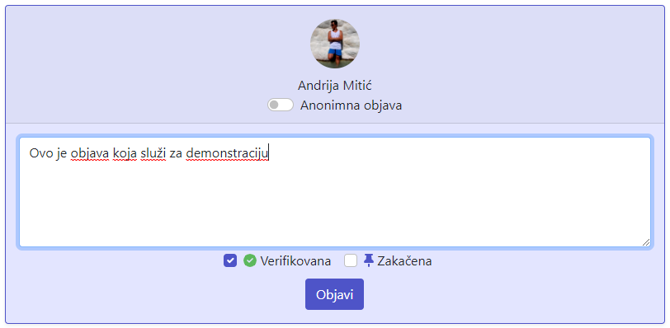

*slika 7a - primer popunjene forme za objavu*

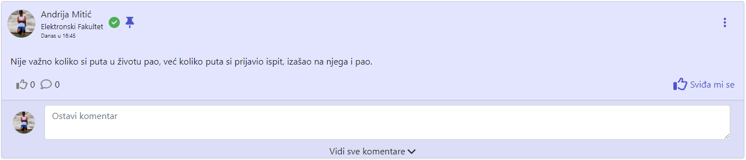

*slika 7b - primer objave*

## Izmena objava

Izmena objave je akcija rezervisana isključivo za autore same objave i ovom akcijom se menja tekst objave.

1. Klikom na vertikalnu trotačku korisnik otvara meni za generalnu izmenu objave.
2. Odabirom opcije *Izmeni/Edit* otključava se textbox objave u kojoj korisnik može da izmeni tekst.
3. Klikom na dugme *Sačuvaj izmene/Save changes* se završava akcija i objava dobija status *izmenjena* radi očuvanja integriteta objava.  
   Klikom na dugme *Odustani*, sve izmene se odbacuju i završava se akcija.

Primer izmene objave se nalazi na slikama 8a i 8b.

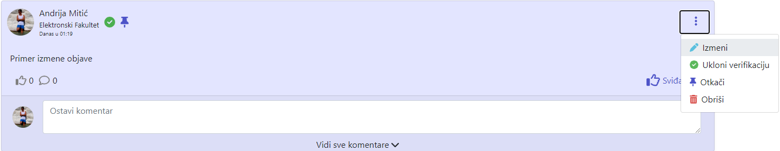

*Slika 8a - Generalni meni za izmenu objave*

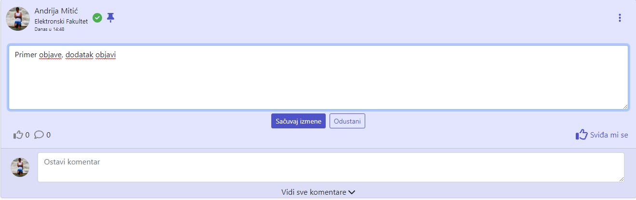

*Slika 8b - primer izmene objave*

## Kačenje i verifikacija objava

Kačenje i verifikacija objava su akcije rezervisane za korisnike sa nivoom pristupa koji je viši od nivoa student.

**Verifikacija** je oznaka za objave koje su kreirane od strane ili u saglasnosti i saradnji sa studentskim parlamentima. **Kačenje** je akcija kojom objavama dajemo veći prioritet nad drugim objavama. Objave koje su okačene će se prve prikazivati po hronološkom redosledu u feed-u objava.

Ove akcije se izvršavaju otvaranjem menija za generalnu izmenu objave, i klikom na dugme *Verifikuj* ili *Okači* respektivno za verifikaciju ili kačenje objave kao što je dato na slici 8a.

Verifikacija i Okačenost se mogu ukloniti istim postupkom kojim su se i dodali.

## Brisanje objava

Brisanje objave je akcija rezervisana za autore objave ili korisnike sa nivoom pristupa administrator univerziteta ili administratora.

1. Klikom na vertikalnu trotačku korisnik otvara meni za generalnu izmenu objave (prikazano na slici 9a).
2. Odabirom opcije *Obriši/Delete* se stupa u proceduru brisanja objave i otvara upitnik za potvrdu o brisanju objave (prikazano na slici 9b).
3. Klikom na dugme *Obriši/Delete* se objava briše zauvek.  
   Klikom na dugme *Odustani* se izlazi iz procedure brisanja.

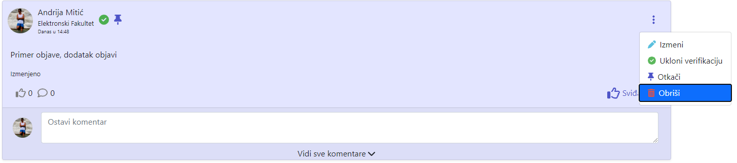

*Slika 9a - odabir opcije za brisanje objave*

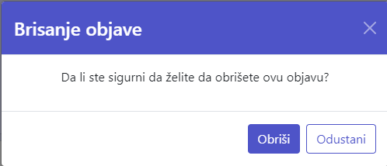

*Slika 9b - upitnik za brisanje objave*

## Lajkovanje objava

Lajkovanje je osnovni metod interakcije sa tuđim objavama (I sa svojim, ali niko ne želi da bude ta osoba) i time govorite autoru da vam se njihova objava svidela. Takođe možete videti i popularnost objave po broju lajkova koji se nalazi u donjem desnom uglu.

Dugme za lajkovanje se nalazi u donjem desnom uglu same objave iznad komentara (o tome ćemo kasnije). Cela akcija se svodi na to da samo kliknete na dugme.

## Događaji

Stranici sa događajima se pristupa klikom na dugme *Događaji/Events* koje se nalazi na navbaru. Aktuelni događaji se takođe mogu videti i na glavnoj stranici portala u vidu letaka na slajdera na slici 3.

Klik na karticu nekog događaja vas vodi do stranice sa tim događajem

Stranica sa događajima izgleda ovako:

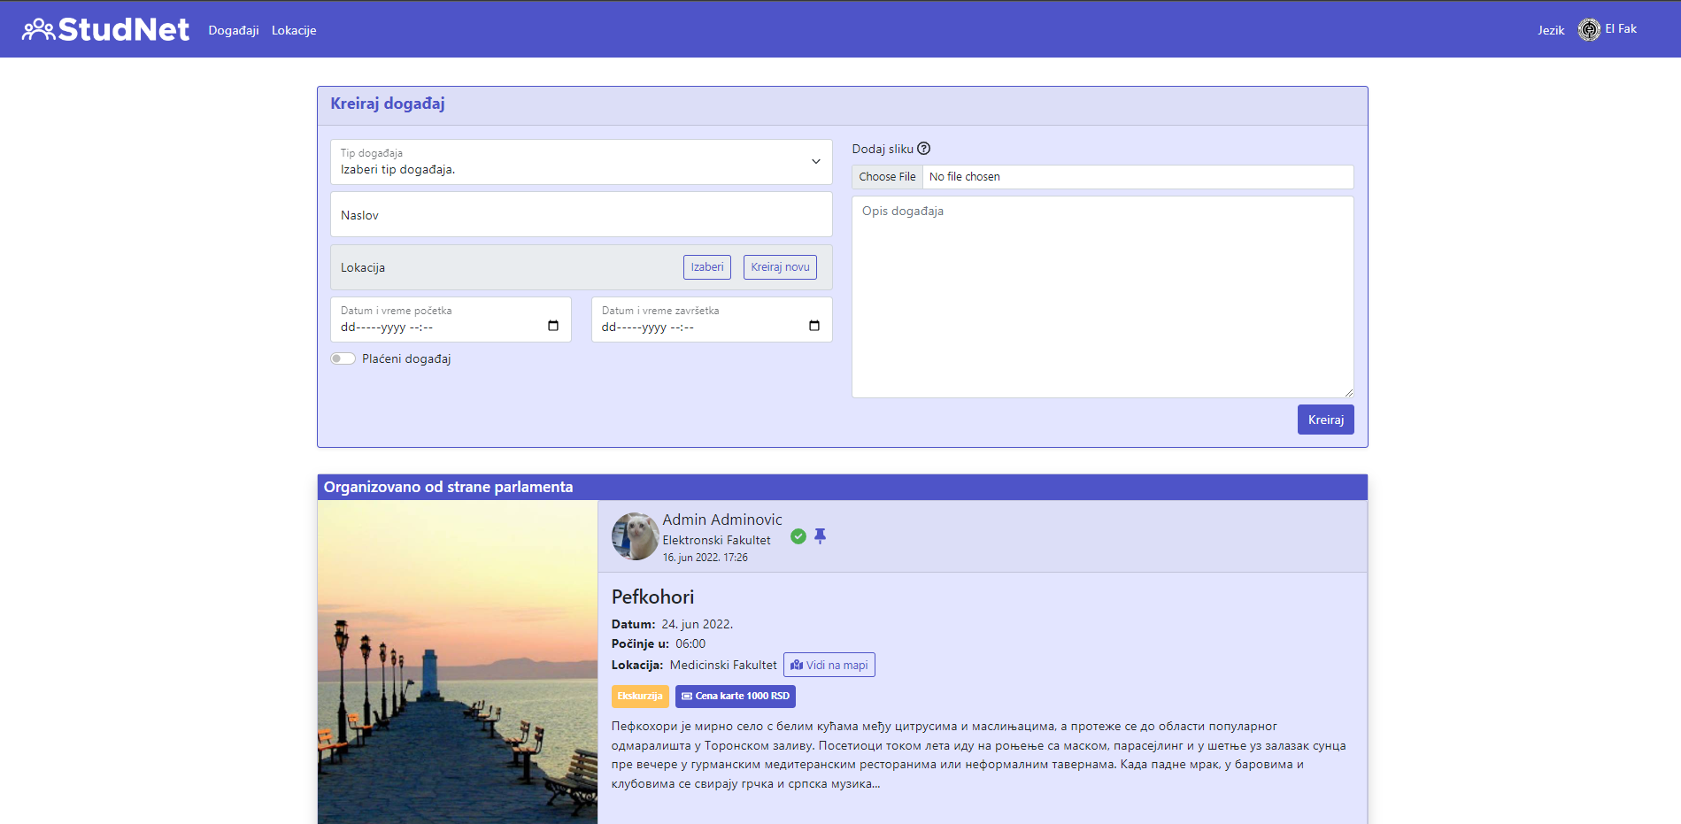

*Slika 10 - Stranica sa događajima/Event page*

## Kreiranje događaja

Kreiranje događaja se vrši popunjavanjem forme sa slike 10. **Obavezna** polja su :

-Tip događaja,

-Naslov,

-Lokacija,

-Datum i vreme početka,

-Datum i vreme završetka i

-Opis događaja.

Jedino neobavezno polje je dodavanje slike (postera) koja mora biti u .jpg ili .png formatu.

U slučaju da želite da označite da događaj nije besplatan, kliknite na slajder označen sa *Plaćeni događaj*, potom unesite cebu karte u dinarima i broj karata.

Kao i objave, i događaji mogu biti okačeni i verifikovani na isti način.

Akcija se okončava klikom na dugme *Kreiraj.*

## Lajkovanje događaja

Lajkovanje objava se vrši na veoma sličan način kao i lajkovanje objava, klikom na dugme *Sviđa mi se* u donjem desnom uglu događaja

## Kačenje i verifikacija događaja

Kačenje i verifikacija događaja funkcionišu na identičan način kao i za objave, jedina razlika je u tome što događaji dobijaju poseban natpis koji naglašava da je događaj organizovan od strane studentskog parlamenta.

## Otkazivanje i brisanje događaja

**UPOZORENJE: OTKAZIVANJE I BRISANJE DOGAĐAJA SU TRAJNE AKCIJE, STOGA IZ SIGURNOSNIH RAZLOGA POSTOJI UPITNIK ZA POTVRDU BRISANJA!!!**

Akcija otkazivanja događaja ga čini nepristupačnim, ali ga ostavlja vidljivim u obliku obaveštenja u feedu sa pečatom **OTKAZANO** kao na slici 12.

Akcija brisanja događaja ga u potpunosti uklanja iz baze podataka i kao posledicu, čini ga nevidljivim svim korisnicima.

Postupak otkazivanja ili brisanja događaja, respektivno, se čine otvaranjem menija za generalnu izmenu događaja i klikom na dugme *Otkaži* ili *Obriši*. Nakon toga se otvara upitnik za potvrdu akcije i potvrdom korisnik završava akciju otkazivanja ili brisanja.

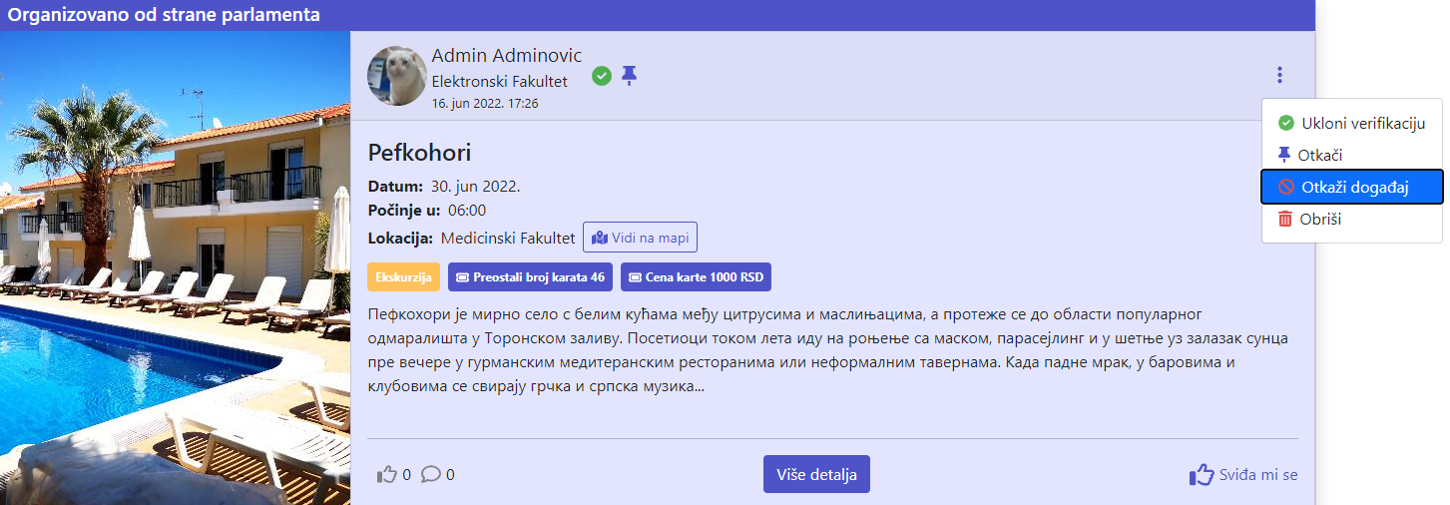

*Slika 11 - Otkazinavnje i brisanje događaja*

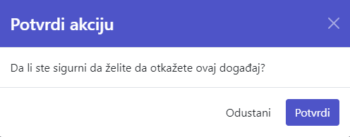*Slika 12 - Dijalog potvrde*

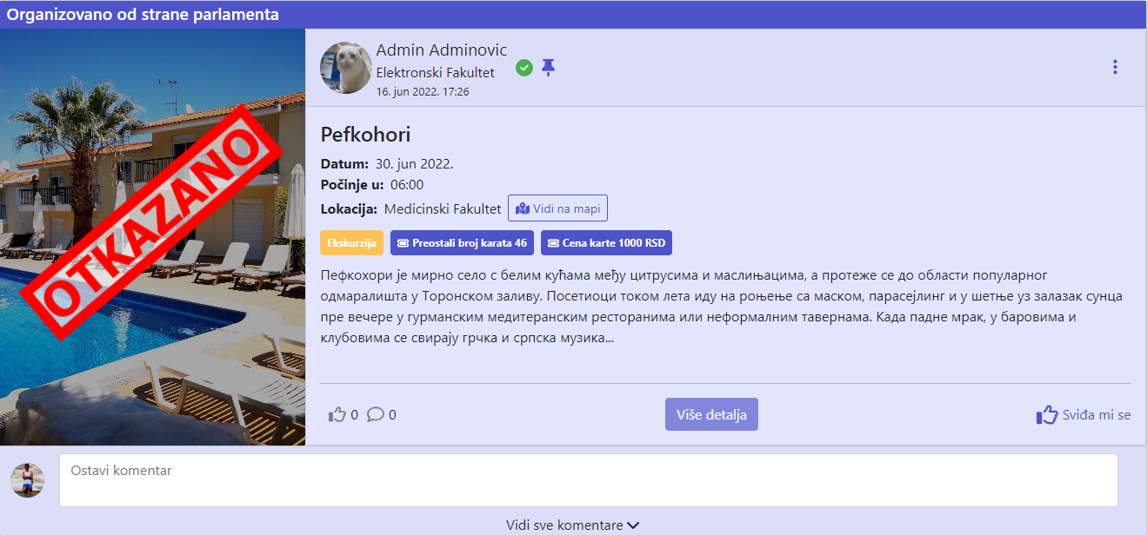

*Slika 12 - Otkazan događaj*

## Detaljni pregled događaja

Klikom na dugme *Više detalja* korisnik biva preusmeren na stranicu tog događaja koja nudi bolji pregled informacija, prikaz lokacije na mapi, merač popunjenosti rezervacija, kao i samu opciju za rezervisanje karata za događaj.

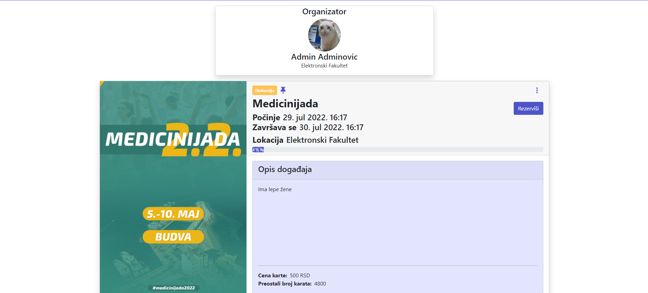

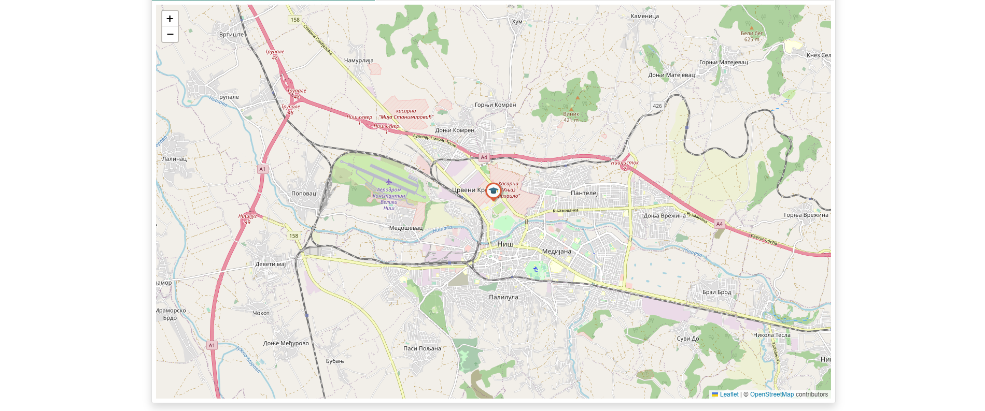

*Slika 13 - Detaljan prikaz stranice*

## Rezervisanje karata za događaj, izmena i otkazivanje rezervacije

Klikom na dugme *Rezerviši*, otvara se skromna forma za rezervisanje karata za dat događaj. Na njoj korisnik sme da rezerviše do 10 karata.

Na istoj formi korisnik takođe može izmeniti, tačnije promeniti broj rezervisanih karata, ili otkazati svoju rezervaciju.

NAPOMENA: Brisanje rezervacija u potpunosti oneomogućava korisnika da ponovo rezerviše karte za taj događaj.

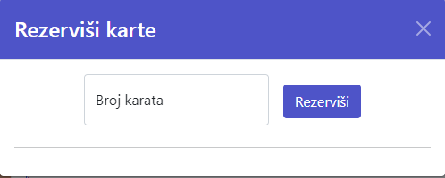 *Slika 14 - Forma za rezervisanje karata*

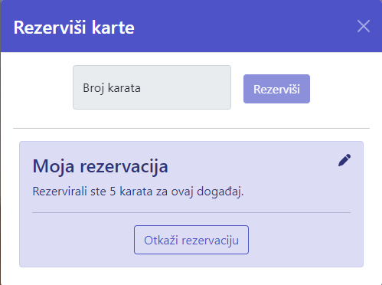*Slika 15 - Prikaz svoje rezervacije*

## Vođenje rezervacija

Vođenje rezervacijama podrazumeva tabelarni spisak svih rezervacija za predstojeći događaj, uključujući i otkazane rezervacije. Svaka rezervacija uključuje: Ime i prezime, korisničko ime i fakultet koji pohađa korisnik koji je kreirao rezervaciju, broj rezervisanih karata, vreme rezervacije i status same rezervacije. Moguće je preuzeti spisak rezervacija.

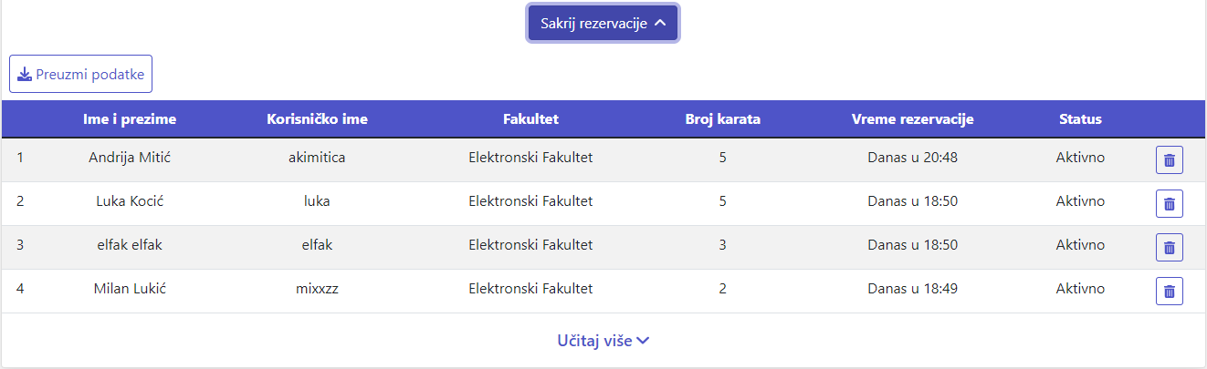

*Slika 16 - Pregled rezervacija*

## Komentarisanje

Komentarisanje je drugi vid interakcije sa objavama i događajima. Poenta komentara jeste da prenese kako autoru objave ili događaja, tako i drugim korisnicima svoje mišljenje o dotičnoj objavi.

## Kreiranje komentara

Na dnu svake objave ili događaja nalazi se odeljeak za komentare koji je za sve identičan.

Kako bismo kreirali komentar, moramo kliknuti na textbox, zatim uneti željeni komentar i pritisnuti enter.



*Slika 17 - Primer kreiranja komentara*

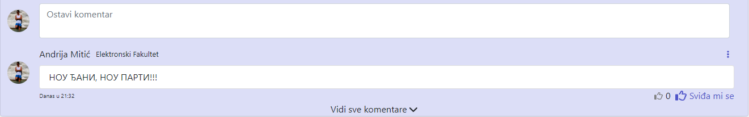

*Slika 18 - Primer kreiranog komentara*

## Izmena, verifikacija, kačenje, brisanje i lajkovanje komentara

Izmena, verifikacija, kačenje, brisanje i lajkovanje su pandami istoimenih akcija i za objave i za događaje.

## Lokacije

Lokacije oznčavaju mesta koja su od značaja studentima, kao što su opšte lokacije na kojima se studenti okupljaju: kafići, kafane, pivnice, parkovi… ili mesta na kojima su organizovani događaji ili mesta sastanka za ekskurziju.

Na stranicu lokacija se stiže klikom na dugme *Lokacije* koje je drugo po redu na navbaru.

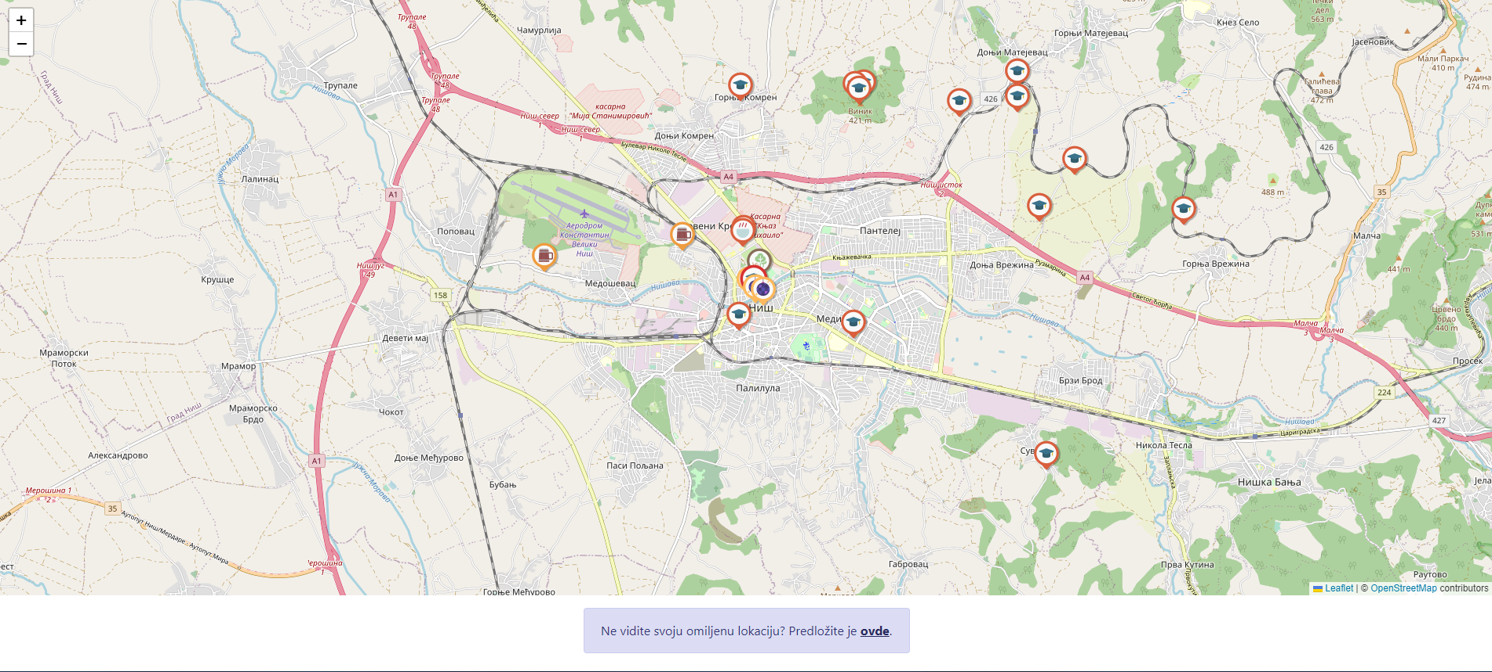

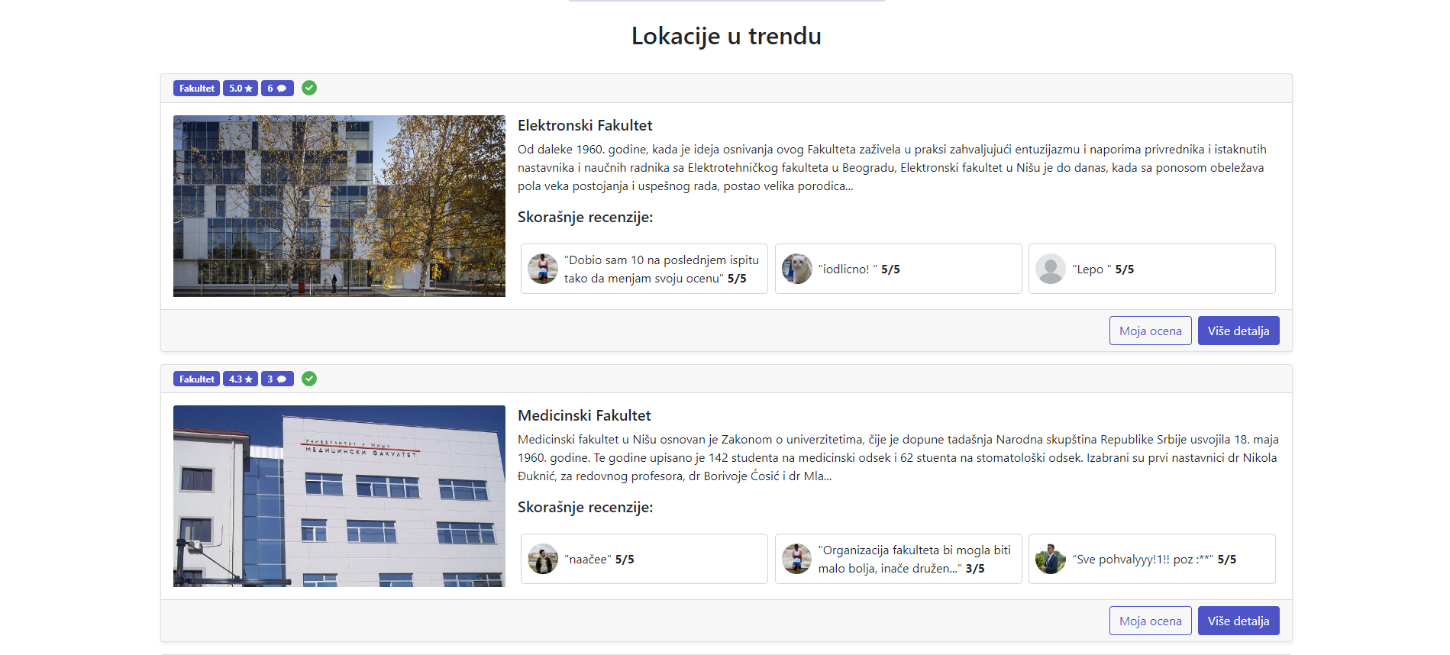

*Slika 19 - Stranica sa lokacijama*

## Upravljanje mapom na stranici lokacija

## Kretanje po mapi

Kretanje po mapi se sastoji od dve različite akcije: pomeranje pozicije i zumiranje.

**Pomeranje pozicije** se vrši držanjem mape bilo u kojoj poziciji i pomeranjem pokazivača, odnosno prsta, suprotno od smera od kog želite maps da se pomera.

**Zumiranje** se vrši klikom na **+**, odnosno **-** u zavisnosti od toga da li želite da uvećate ili smanjite površinu mape.

## Markeri lokacija

Markeri su posebne ikonice koje označavaju lokacije na mapi i razlikuju se medjusobno po tipu lokacije za: kafiće, klubove, pivnice, barove, restorane, kafane, teretane, biblioteke, fakultete, košarkaške terene, fudbalske terene, kuglane, ambulante, poslastičare. prodavnice, skejt parkove, univerzitete i izletišta.

Korisnik može sa markerima da interaguje:

Lebdenjem iznad markera će izaći textbox sa nazivom i tipom lokacije;

Klikom se sa strane otvara kartica koja sadrži naziv lokacije, tip, prosečnu ocenu, da li je verifikovana lokacija, sliku lokacije ako postoji i opis. Takođe će biti ponuđeno dugme *Više detalja*. O tom dugmetu ćemo više u poglavlju 7.3.

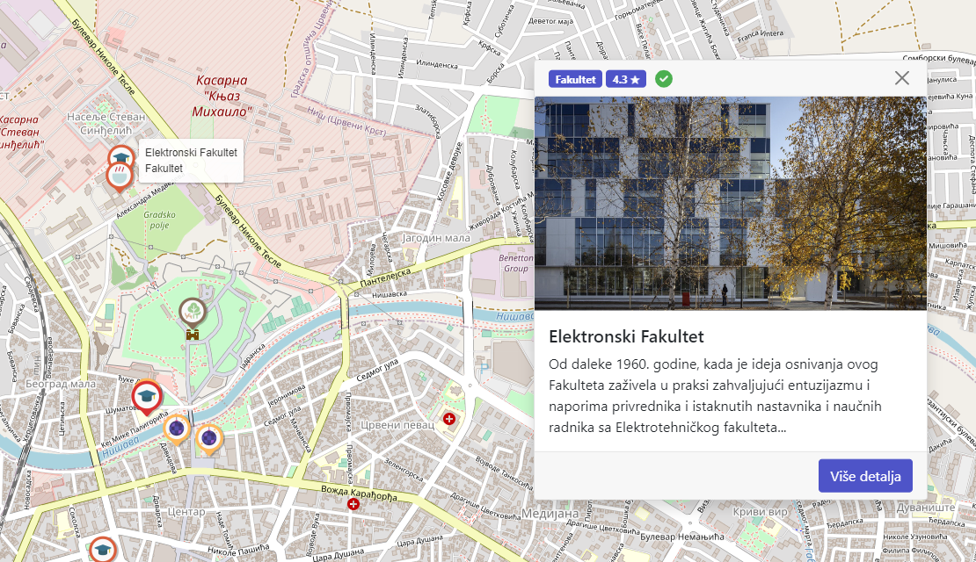

*Slika 20 - Marker i kartica lokacije*

## Pregled lokacija preko fida

Lokacioni fid se nalazi na istoj stranici ispod mape. Na njoj korisnik može videti objedinjeni i sažet prikaz lokacija.

Takav prikaz uključuje sve osnovno o lokaciji što zanima korisnika: Tip, prosečna ocena i koliko ljudi je ocenilo, da li je verifikovana lokacija, fotografija lokacije, naziv, opis, skorašnje recenzije. Takođe uključuje i osnovne akcije za korisnika kao što su ocenjivanje i opcija za više detalja o lokaciji. Pregled se vidi na slici 19.

## Dodavanje lokacije //TODO

Ispod mape piše tekst “Ne vidite svoju omiljenu lokaciju? Predložite je **ovde**”. Link će vas prebaciti na formu za kreiranje lokacije.

Kako biste kreirali lokaciju morate uneti obavezna polja: Ime lokacije, adresa, morate odabrati tip lokacije, morate uneti opis i morate postaviti marker lokacije na mesto na koje se lokacija nalazi.

Opciona polja su: fotografija lokacije i galerija slika koji su jako poželjni i verifikacija (Samo za članove parlamenata i više korisnike). Klikom na *Dodaj lokaciju* završavate akciju.

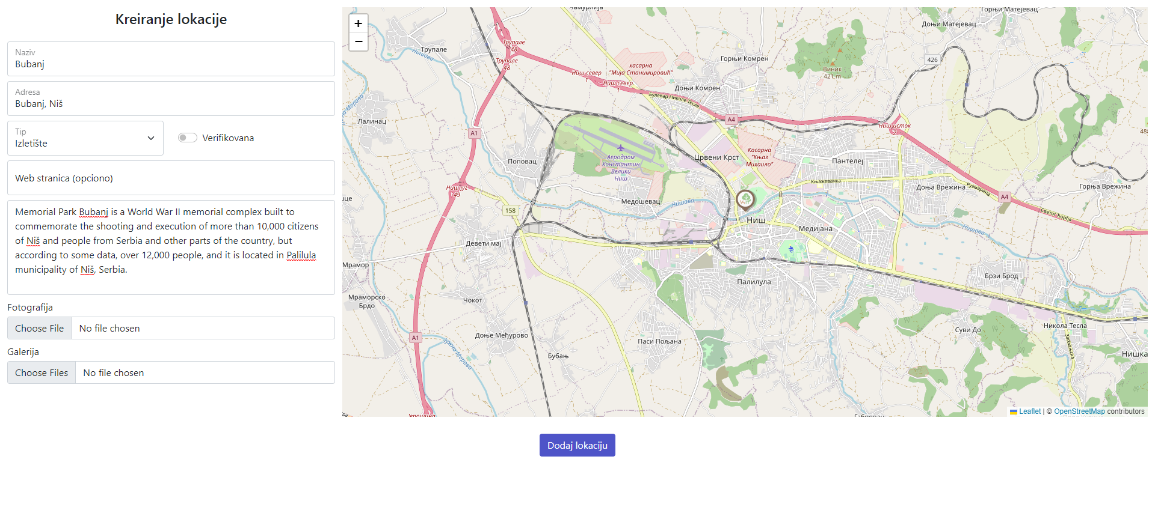

*Slika 21 - Dodavanje Lokacije*

## Detaljniji pregled lokacije

Detaljni pregled lokacije se otvara prethodno napomenutim klikom na dugme *Više detalja*.

Detaljni pregled uključuje sve informacije o lokaciji uključujući i osnovne informacije, sve ocene i pregled svih događaja na toj lokaciji (prošlih i budućih). Početno stanje stranice je otvoren jezičak *Detalji* na kojoj su otvorene osnovne informacije sa dodatkom galerije slika.

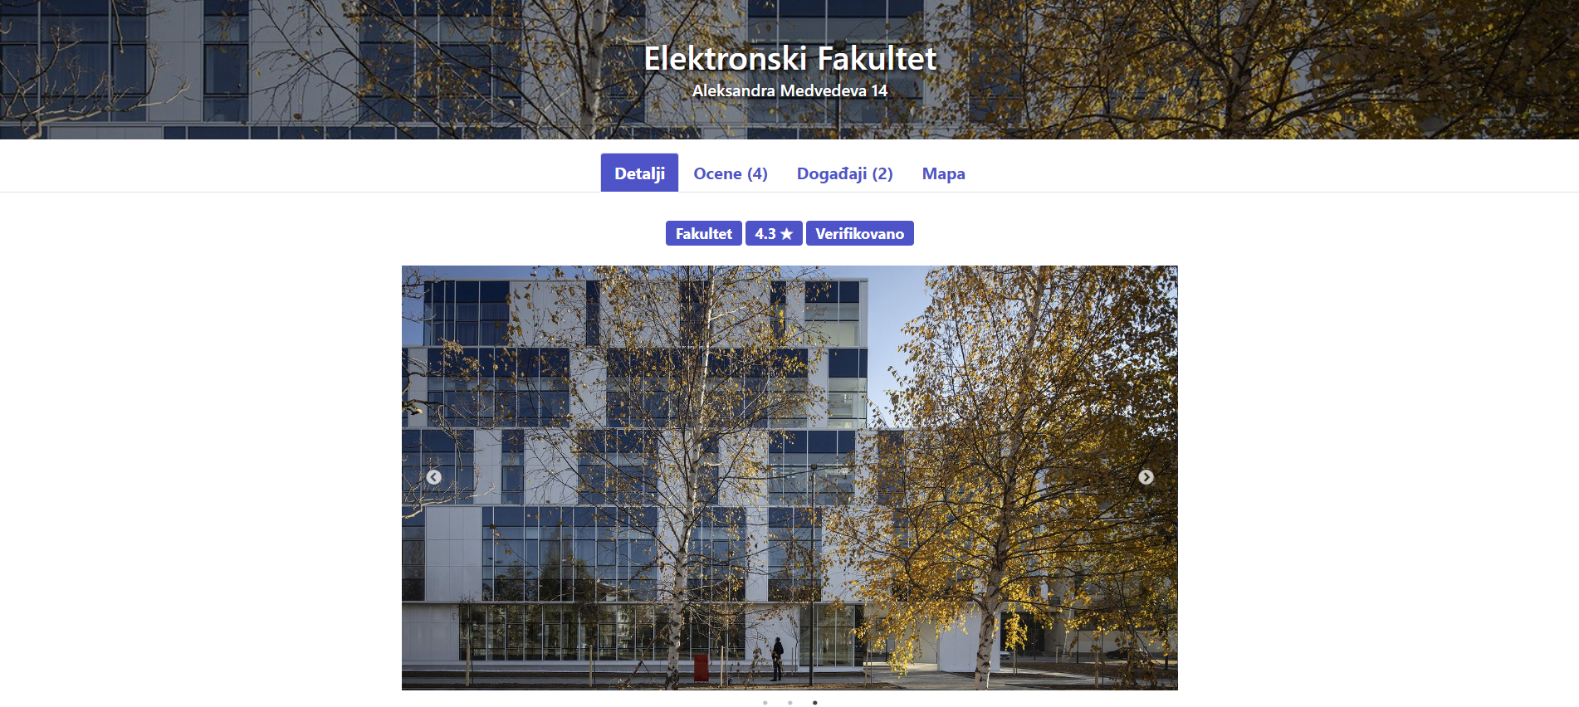

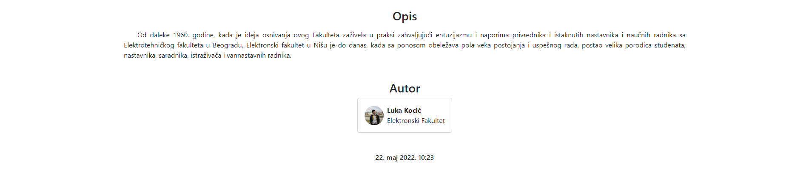

*Slika 22 - Detaljni pregled lokacije*

## Pregled ocena

Klikom na jezičak *Ocene* korisnik otvara sve ocene drugih korisnika te lokacije poređanih u listu sortiranu po rastućoj starosti kao i broj ocena i prosečnu ocenu lokacije.

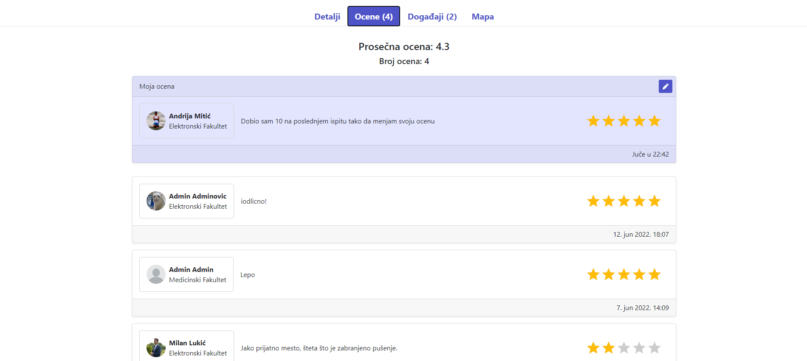

*Slika 23 - Ocene lokacije*

## Ocenjivanje lokacije

Forma za ocenjivanje lokacije se može otvoriti ili klikom na *Moja ocena* preko kartice na fidu lokacija ili klikom na jezičak *Ocene* na stranici lokacije.

Ocenjivanje je vrlo jednostavno: Napišite svoj komentar i utisak o lokaciji, odaberite broj zvezdica koji biste joj dali i kliknite na ikonicu za čuvanje ocene u gornjem desnom uglu.

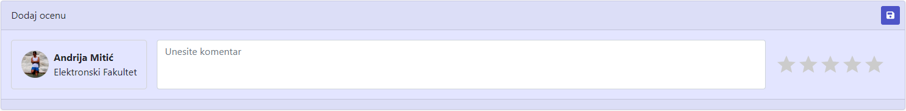

*Slika 24 - Forma za ocenjivanje*

## Izmena i brisanje ocene

Ukoliko vam se mišljenje o lokaciji promenilo jer ste recimo dobili dobru ocenu na poslednjem ispitu za koji ste bili sigurni da ćete pasti, svoju ocenu (o lokaciji) možete izmeniti klikom na ikonicu u gornjem desnom uglu svoje ocene. Tada se otključavaju ocena i textbox za izmenu i na kraju korisnik može da sačuva izmene, otkaže izmene ili da obriše ocenu.

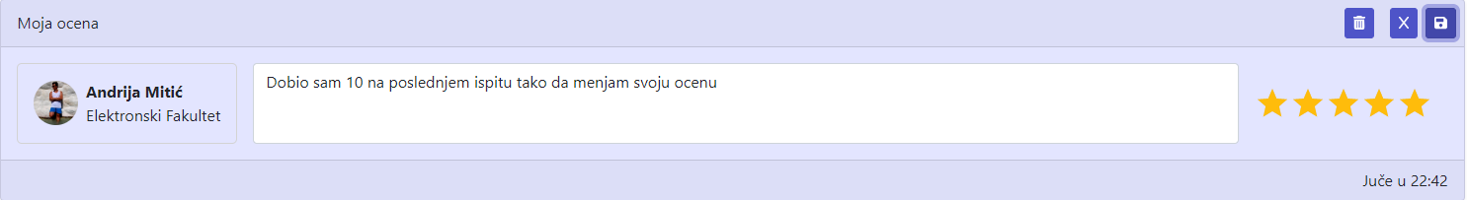

*Slika 25 - izmena i brisanje lokacije*

## Pregled događaja na toj lokaciji

Klikom na jezičak *Događaji* otvara se lista svih događaja koji su prošli, otkazani ili koji tek treba da se dogode na identičan način kao na stranici događaja.

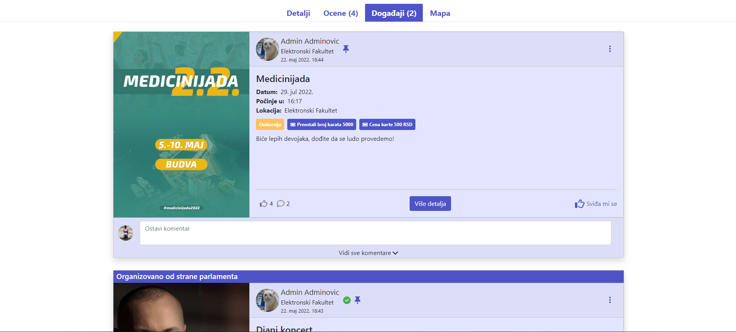

*Slika 26 - Pregled događaja u lokaciji*

## Pregled lokacija na mapi

Klikom na jezičak *Mapa* otvara se prikaz mape koji može samo da se uveća ili umanji sa markerom lokacije koji označava lokaciju tog mesta.

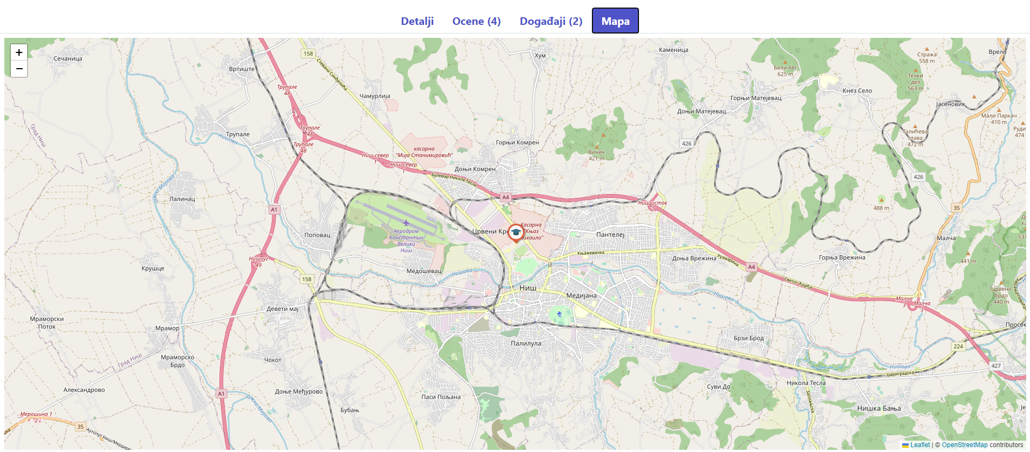

*Slika 27 - Lokacija na mapi*

## Izmena, verifikacija i brisanje lokacije

Izmena, verifikacija i brisanje lokacije su akcije rezervisane za administratore univerziteta, administratora mreže ili autora lokacije. Formi se pristupa klikom na ikonicu koja se nalazi pored imena lokacije ili identična je formi za kreiranje lokacije. Završne akcije su brisanje lokacije, otkazivanje izmena ili čuvanje izmene lokacije.

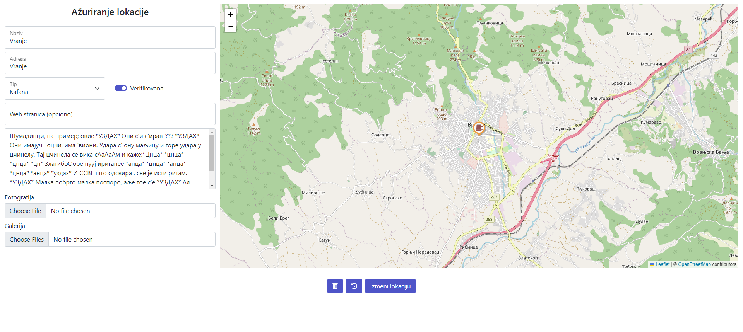

*Slika 28 - Izmena, verifikacija i brisanje lokacije*

## Administracija

Moderacija i administracija su skupovi akcija rezervisane za članove parlamenata, administratore univerziteta ili administratore mreže koji rastuće imaju veći uticaj na strukturu mreže i veću odgovornost nad samim korisnicima mreže.

## Administraciona stranica

Za korisnike privilegije člana parlamenta i naviše postoji specijalna stranica koja služi za administraciju korisnika sa privilegijama nižim ili jednakim svojim. Za svaki nivo postoji posebna stranica koja se pristupa na sličan način:

1. Otvaranjem menija za upravljanje nalogom videćete jezičak *Parlament*, *Univerzitet* ili *Administracija* u zavisnosti od toga da li ste član parlamenta, administrator univerziteta ili administrator mreže respektivno.
2. Klik na taj jezičak vas vodi na vasu administratorsku stranu.

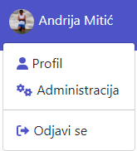*Slika 29 - Meni za upravljanje nalogom*

## Stranica parlamenta

Početna stranica parlamenta sadrži informacije o studentskom parlamentu tog fakulteta: Ime parlamenta i kom fakultetu pripada i skupove objava, događaja i lokacija koje su korisnici koji pohađaju taj fakultet objavili. Klikom na dugme *Pregled studenata* se otvara stranica parlamenta koja sadrži tabelu svih studenata koji pohađaju fakultet kome pripada taj parlament.

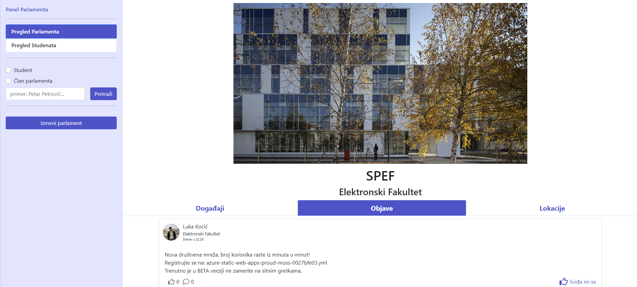

*Slika 30 - Pregled parlamenta*

## Stranica univerziteta

Stranica univerziteta sadrži sve što sadrži i stranica parlamenta, jedina razlika je u opširnijoj tabeli studenata jer obuhvata sve studente tog univerziteta i u tome što se umesto jednog, prikazuje spisak svih fakulteta, odnosno studentskih parlamenata, na tom univerzitetu.

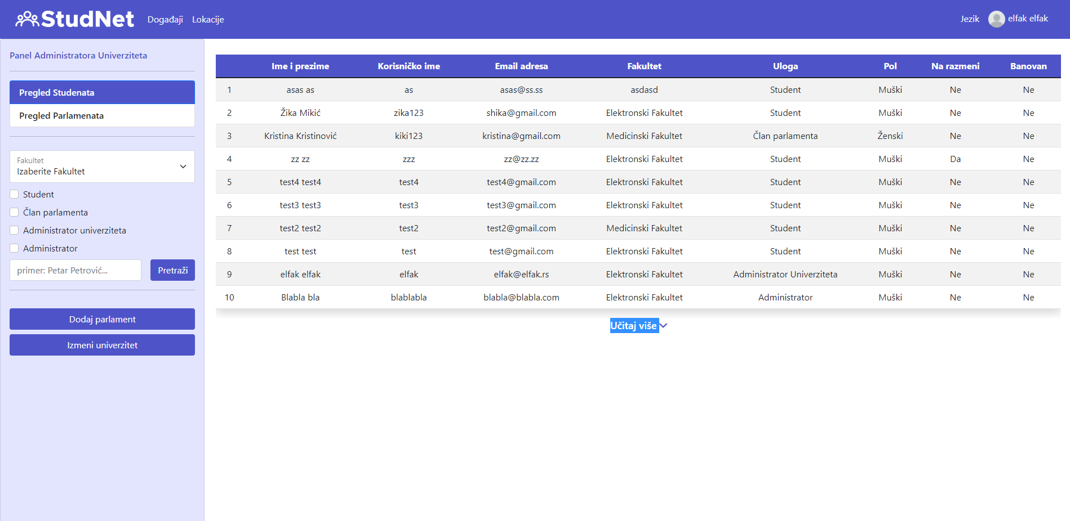

*Slika 31 - Stranica univerziteta*

## Administratorska stranica

Administratorska stranica sadrži sve informacije i podatke o portalu: Tabela studenata sadrži sve podatke koji postoje u bazi o studentu i sadrži sve studente koji su prijavljeni na portal, spisak svih parlamenata, odnosno fakulteta u bazi i svih univerziteta i pruža pristup svim administratorskim funkcionalnostima.

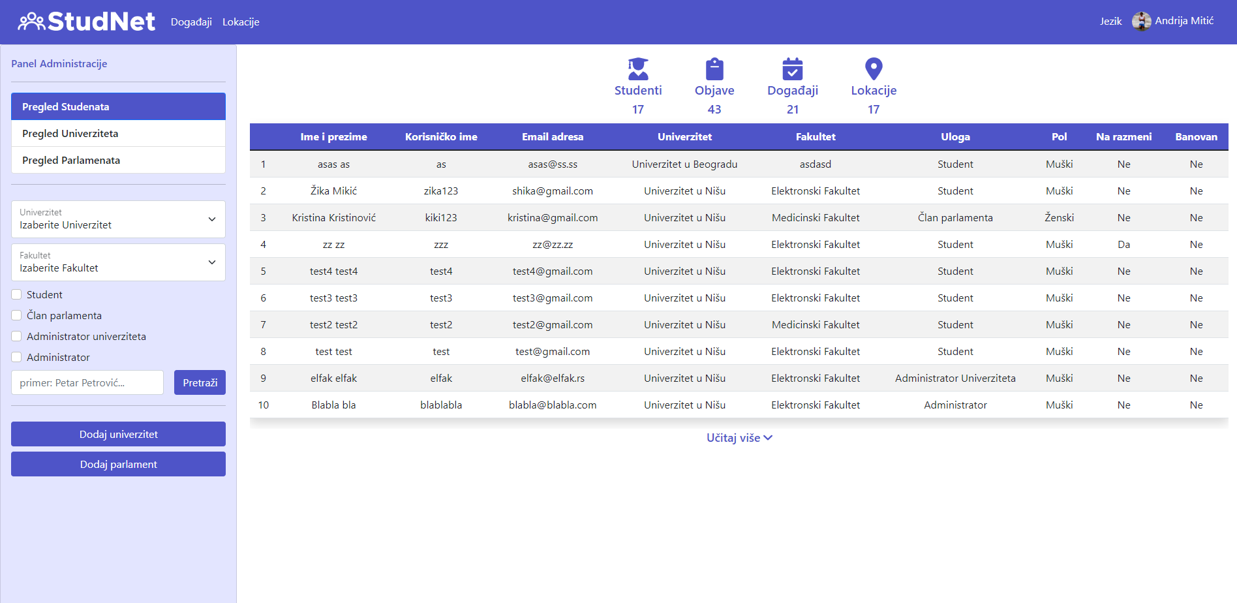

*Slika 32 - Administratorska stranica*

## Pregled tabele korisnika

Tabela korisnika, kao što smo napomenuli, zavisi od nivoa pristupa, odnosno uloge, koju korisnik ima:

**Član parlamenta** vidi tabelu koja sadrži imena, prezimena, korisnička imena, fakultet koji pohađaju, nivo pristupa, pol i da li su na razmeni studenti koji pohađaju fakultet koji sadrži taj studentski parlament.

**Administrator univerziteta** vidi tabelu koja sadrži sve što sadrži i tabela svog podređenog, sa dodatkom email adrese i pristupa svim studentima tog univerziteta

**Administrator mreže** vidi tabelu koja sadrži sve što sadrži i tabela svog podređenog, samo što nadgleda ceo sistem.

Levo od tabele se sem dugmadi za izbor stranice, nalaze i filteri za datu tabelu i nju možemo filtrirati na tri načina.

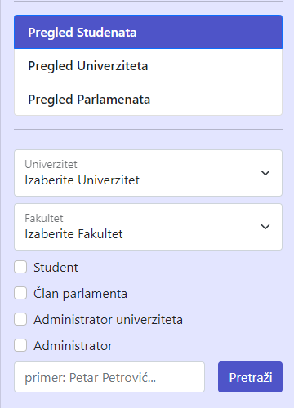*Slika 33 - Panel za filtriranje korisnika*

## Filtriranje tabele po mestu studija

Filtriranje tabele po mestu studija činimo pomoću dva menija: izbor univerziteta i izbor fakulteta, redom. Prikaz možemo filtrirati: samo po univerzitetu ili po kombinaciji univerziteta i fakulteta

## Filtriranje tabele po ulogama

Filtriranje po ulogama nam omogućava da filtriramo tabelu tako da nam se prikažu samo studenti sa određenim ulogama. to se čini selektovanjem checkboxa sa ulogama koje nas interesuju.

## Filtriranje tabele po imenu ili korisničkom imenu

Filtriranje po imenu se vrši pomoću textboxa pored tabele i dugmeta *Pretraži*. Studenta možemo pretražiti kombinacijama: ime, prezime, ime+prezime, prezime+ime i korisničko ime kako bismo imali što veću šansu da pronađemo traženog studenta.

## 

## Upravljanje korisnicima

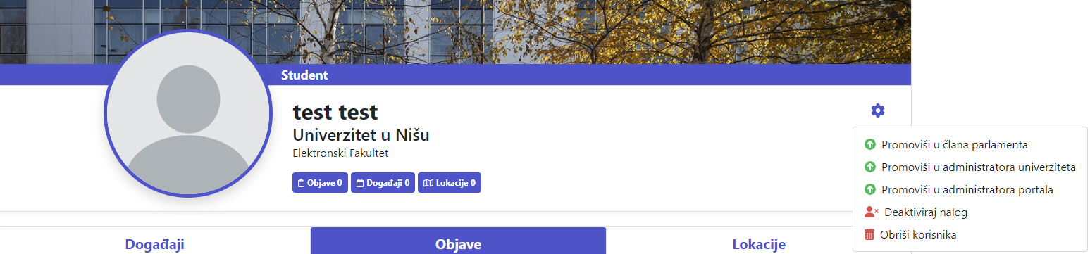

*Slika 34 - Upravljanje nalozima*

**UPOZORENJE: IZUZEV BANOVANJA, SVAKA OD NAVEDENIH AKCIJA JE TRAJNA, DAKLE NEPOVRATNA. TRAJNO BRISANJE KORISNIKA ČAK REZULTUJE U BRISANJU SVAKE VRSTE OBJAVE KOJU JE TAJ KORISNIK POSTAVIO. IAKO SMO POSTAVILI SIGURNOSNI UPITNIK ZA POTVRDU, ADMINISTRIRAJTE SA OPREZOM!!!**

Upravljanje korisnicima se može vršiti na 3 načina. Možemo unaprediti korisnika, možemo mu privremeno zabraniti pristup i trajno zabraniti pristup, odnosno obrisati ga sa mreže. Kako bismo imali opciju da bilo šta od navedenog učinimo, prvo moramo otići na stranicu korisnika. To možemo učiniti klikom na njega u tabeli ili kako je opisano u poglavlju 3.4.

Nakon što smo otišli kod korisnika, u zavisnosti od nivoa našeg naloga pa i naloga kojim upravljamo klikom na zupčanik nam se otvara meni sa više opcija (**Napomena: administratorima mreže drugi korisnici nikako ne mogu upravljati)**:

## Unapređivanje korisnika

Pravilo je sledeće: Svaki korisnik ima prava da unapredi drugog korisnika do svog nivoa pristupa - Ako je korisnik student, on ne može upravljati tuđim nalogom, ako je korisnik administrator univerziteta, on ima prava da svoje podređene (studente i članove parlamenta) unapredi maksimalno do svoje uloge: studente može unaprediti na članove parlamenta **svog fakulteta** ili administratore univerziteta svog univerziteta, a članove parlamenta jedino može unaprediti na nivo administratora univerziteta.

## Zabrana pristupa i otključavanje korisničkog naloga

Zabrana pristupa je privremeno oduzimanje prava pristupa drugim korisnicima i to jedino mogu da rade administratori univerziteta i administratori mreže.

Ako je korisniku oprošteno za svoja dela, pravo pristupa mu se može vratiti na isti način na koji mu je i oduzet.

## Brisanje korisničkog naloga

Brisanje korisničkog naloga je trajno uklanjanje korisnika iz baze podataka **zajedno sa svim svojim objavama, lokacijama i događajima**. Ovo je akcija koja je dozvoljena jedino administratorima mreže.

## Pregled univerziteta i parlamenata

Pregled parlamenata administratorima univerziteta pruža tabelu svih parlamenata, a ujedno i fakulteta, sa svog univerziteta, dok administratorima mreže pruža tabelu svih parlamenata na mreži. Klikom na dat univerzitet otvara meni za izmenu univerziteta, isto važi i za parlamente.

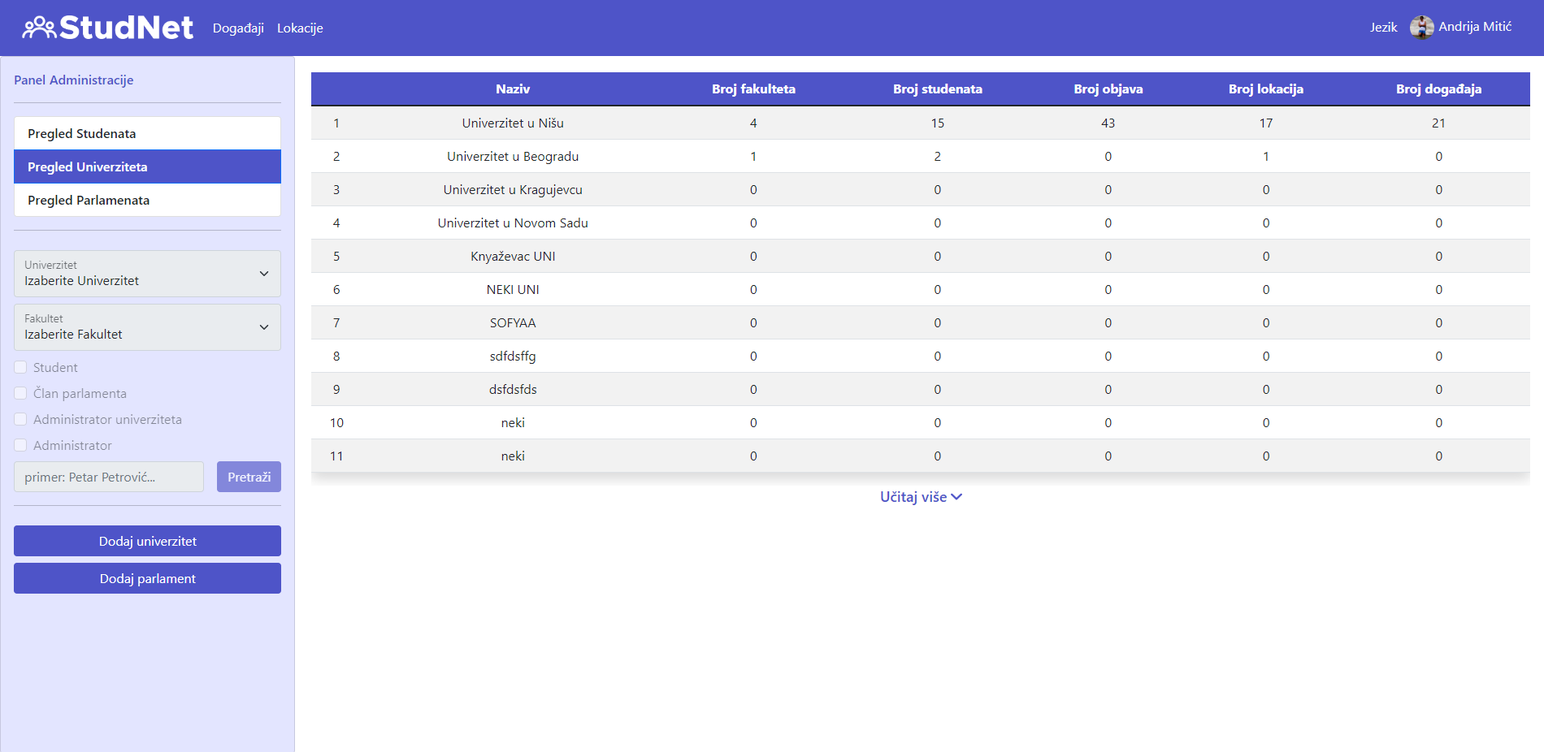

*Slika 35 - Pregled univerziteta*

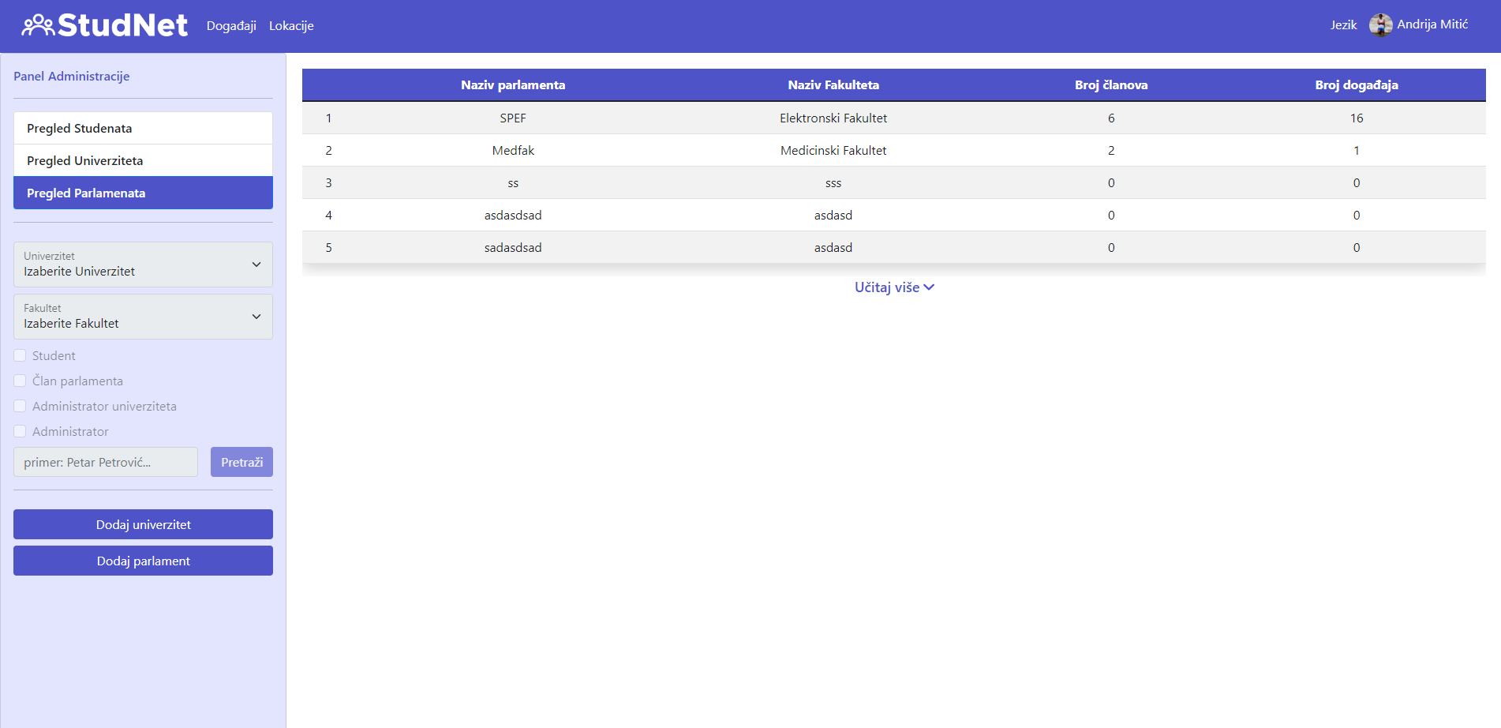

*Slika 36 - Pregled parlamenata.*

## Dodavanje i izmena univerziteta

Dodavanje i izmena univerziteta se radi na istoj formi. Dodavanje administrator mreže vrši klikom na dugme *Dodaj univerzitet.*

Na formi su sva polja obavezna.

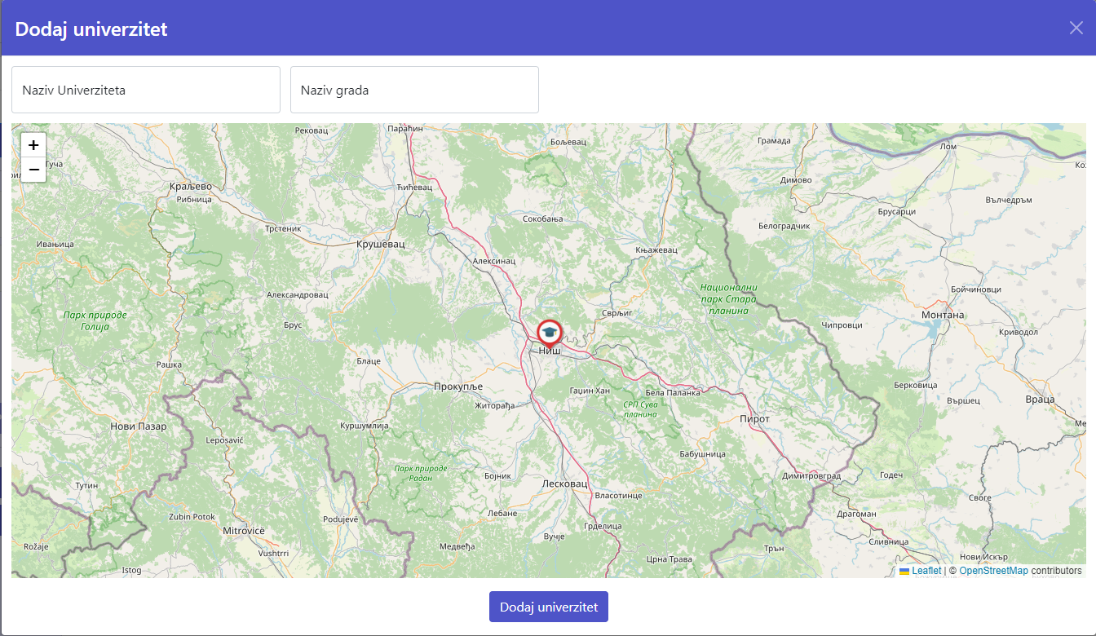

*Slika 37 - Forma za dodavanje i izmenu univerziteta*

## Dodavanje i izmena parlamenata

Dodavanje i izmena parlamenta se radi na istoj formi, jedina je razlika u tome što se univerzitet posle ne može menjati. Dodavanje administrator mreže i administratori univerziteta vrše klikom na dugme *Dodaj parlament.*

Obavezna polja su sva, osim websajta fakulteta i slika fakulteta.

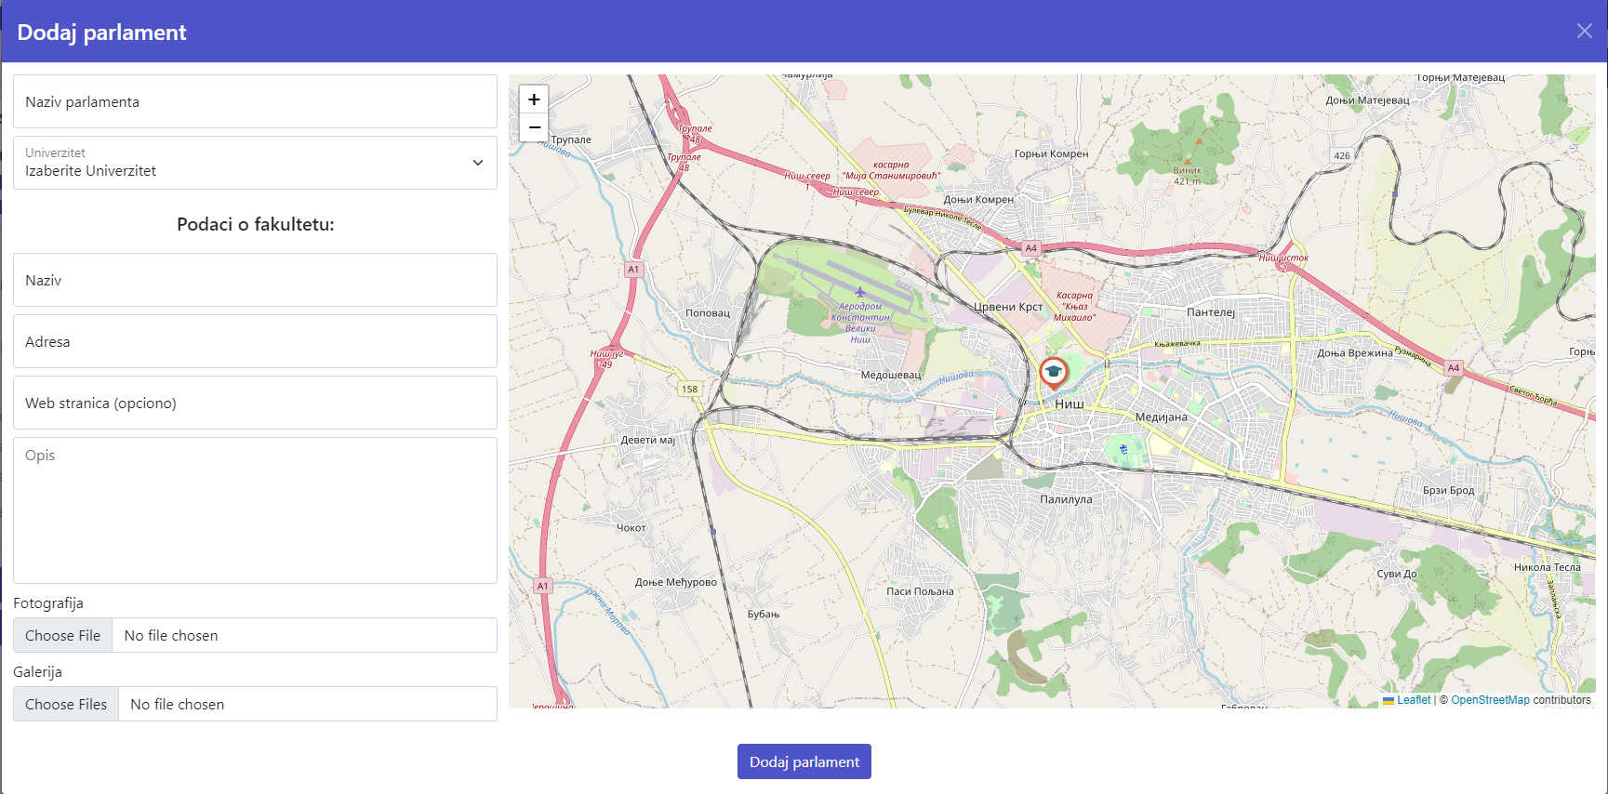

*Slika 38 - Forma za dodavanje i izmenu parlamenata*

## Odjava

Klikom na svoju ikonicu na navbaru i odabirom opcije *Odjavi me* korisnik se odjavljuje sa portala.